專訪牙醫界外交大使 李稚健醫師
（記者吳佳憲／台北報導）

牙醫界流傳一句話，「在國內，人人都認識李稚健；在海外，人人都認識James Lee。」北醫校友李稚健醫師（牙11屆），推動牙醫國際事務已逾14年以上時間，甫榮獲經濟部國際會議推動小組顧問殊榮的他，已連續三屆當選亞太牙醫聯盟（APDF/APRO）副會長，並擔任世界牙醫聯盟（FDI）國家聯絡官，說李醫師是牙醫界的外交大使，真是一點也不為過。
李稚健醫師坦言，參與公眾事務並不是一件輕鬆的事，卻為他的人生打開另一扇窗，看到更多優美的風景，從16年前剛接任北醫牙醫學系校友總會長的生澀，到擔任FDI國家聯絡官，代表台灣走入世界舞台，期間承蒙許多前輩提攜，李醫師強調，「生命中影響我最深遠的人，是我已過世的父親，另外一位則是台北醫學大學現任董事長李祖德老師。」

積極投入 才能獲得他人尊重
李稚健醫師表示，十多年前剛接任第八屆北醫牙醫學系總會長時，對於公眾事務的運作非常陌生，一度憂慮無法勝任，曾任僑校校長、才學淵博的父親李博華先生適時開導他，並諍言鼓勵，「做任何事都要積極投入，才能獲得別人的尊重！」在父親的支持下，李稚健醫師不惜將賴以維生的診所歇業長達二十六個月，全心投入校友會及牙醫公眾事務，備受校友讚譽，傳為牙醫界美談。
李稚健醫師於1995年開始從事國際事務工作以後，開始過著有如「空中飛人」的生活，除了必須三天兩頭往國外跑，回國以後，還要密切地與國際友會及友人維持書信往來，以期鞏固情誼，並進一步瞭解各國的牙醫生態。李稚健醫師強調，他推動牙醫公眾事務，乃至在世界各地為我國發聲，拓展國際舞台，並不是出於個人興趣，而是出自於永續的熱忱，「一股發自內心，源源不絕的使命感，彷彿火焰般熊熊燃燒著我，驅使我不斷向前！」
李稚健醫師坦言，跑一趟國外，短則三、五天，長則一個星期以上「長期下來，難免會犧牲家庭與個人看診時間。」以五月份為例，李醫師至少就有三分之一以上的時間在國外，先後遠赴南韓與香港，診所休息近半個月，對於開業醫師，特別是一人診所而言，簡直是無法想像的事情，然而這對李醫師而言，卻已是家常便飯。或許，正是這股熱忱，以及對牙醫界無以倫比的關注，正是他被尊稱為「健哥」的原因。李稚健醫師言談中再三感謝台北醫學大學董事長李祖德博士，一路上對他的提攜與照顧。李醫師強調，李董事長具有宏觀的視野，以及過人的膽識，總能在他對未來感到迷惑的時候，給予中肯的建言，不但是良師，更是可親可敬的兄長。

參與國際事務 首重續航力
李稚健醫師表示，現在活躍於北醫牙科校友會，乃至整個牙醫公眾事務的意見領袖，如北醫牙醫校友會總會長葛建埔醫師、副會長王成志醫師，以及北市分會前任會長黃明裕醫師、李明憲醫師、現任會長周彥儒醫師，都是他擔任總會長任內的副會長、理事與常務理事，薪火相傳，讓他感到非常欣慰，然而眼見許多年輕後進們參與公眾事務，可能礙於事業、家庭或其他因素，難以兼顧，以致無法全心投入，似有「續航力不足」的問題，卻又形成一大隱憂，讓他感到非常憂心。
「我從1995年開始，跟隨牙醫界多位值得尊崇的前輩們，從事國際事務，迄今也有14年時間，」李稚健醫師以過來人的經驗，勉勵有志從事國際事務的牙醫師們，首先要有熱忱，「而且是具有續航力的那種」，不能間斷，或是抱持間歇性或玩票性的心態，然而這也是最困難的地方。李稚健醫師表示，大部份的牙醫師都非常熱情，也願意投入自己的時間在公眾事務上，但持續性卻略顯不足，「這裡面牽涉到許多因素，大家也都能諒解，畢竟除了長年來的舟車勞頓、風塵僕僕以外，還必須犧牲家庭與看診時間，甚至影響收入，人際交往本來就不是「立竿見影」的事，從事國際事務，你又必須和不同國家、文化背景的人相處，除了長期耕耘、小心維護以外，別無他法。

外語能力 搭起跨國溝通橋樑
李稚健醫師表示，除了熱忱以外，從事國際事務第二項必須具備的，是流暢的外語能力，尤其是英語，更是國際通用的語言，以及與世界接軌的基本條件，但仍然必須考量各國的文化差異。李醫師戲稱自己本來是電腦白痴，但為了寄電子郵件與國際友人聯絡，他廣泛地購買、閱讀相關書籍，進行自主訓練，長年下來，英文打字、文書處理的能力，以及各國書信的禮儀，都有長足的進步，而這也是當初參與國際事務時，意想不到的收穫。
李稚健醫師表示，文化上的細微差異，常讓民眾，甚至是在各領域學有專精的專家學者們，弄得一頭霧水，或許這正是他有幸獲選為經濟部顧問的原因，他非常榮幸能以牙醫師的身份，向政府有關單位分享牙醫界參與國際事務的寶貴經驗，包括︰如何爭取參與國際性會議、如何培植國際長才，並推舉至國際各重要組織中擔任要職，以及以正式會員國的身份，舉辦類似APDC/APRO等大型國際會議的經驗。

2012年 台灣將主辦第34屆APDC
李稚健醫師表示，隨著各國公共衛生與口腔保健意識的興起，活躍於世界舞台上的牙醫組織也隨之蓬勃發展，包括FDI、APDF/APRO、ICD、IADR等，其中最重要，也是我國參與最深的，當屬世界牙醫聯盟（Federation Dentaire Internationale，簡稱FDI），以及亞太牙醫聯盟（Asia Pacific Dental Federation，簡稱APDF/APRO）。

李稚健醫師說，礙於國際情勢，我國長年申請加入世界衛生組織（WHO），都不得其門而入，然而台北市牙醫師公會，卻能在葛建埔醫師擔任理事長任內的積極推動下，排除萬難，於2004年9月奧地利維也納舉行的FDI Congress General Assembly時，順利通過成為FDI相關會員國（Associate Membership），對於提昇台灣的國際能見度，有很大的助益。
目前李稚健醫師除了擔任FDI國家聯絡官，更已連續三屆獲選為APDF副主席。值得一提的是，我國已確定成為2012年亞太牙醫聯盟年會（Asia Pacific Dental Congress，APDC）的主辦國。李稚健醫師表示，我國已在2002年主辦過APDC，他也以APDC/APRO副主席的身份排除萬難，分別在巴基斯坦、喀拉嗤、印尼雅加達、泰國曼谷舉辦的APDC開幕典禮上，揮舞代表中華民國的青天白日滿地紅國旗。
李稚健醫師表示，APDF現在共有28個會員國，預計到2012年，第二次由我國主辦APDC時，將擁有30個以上的會員國，再加上來自世界各地的學者與牙醫界代表，估計將吸引逾40個以上國家參與，規模空前盛大，除了可以展現台灣口腔醫學豐碩的學術成果外，更能藉此向全世界發聲，讓各國友邦進一步認識台灣文化，這是他從事國際事務時，最大的驕傲與回饋，也希望屆時能吸引更多牙醫師的熱烈參與，共同為我國際事務打拼。

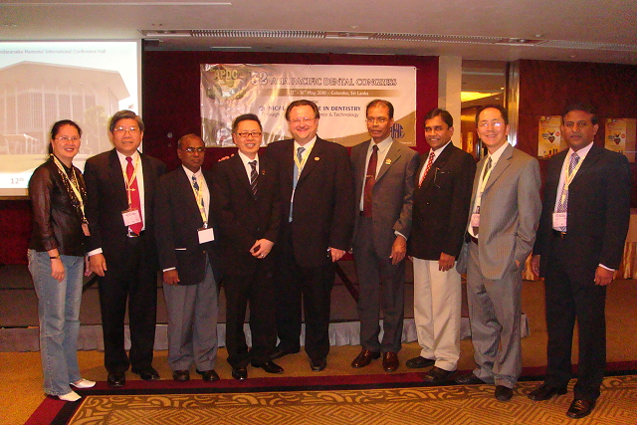
李稚健醫師參與第32屆APDC，與各國牙醫界代表合影/李稚健醫師提供 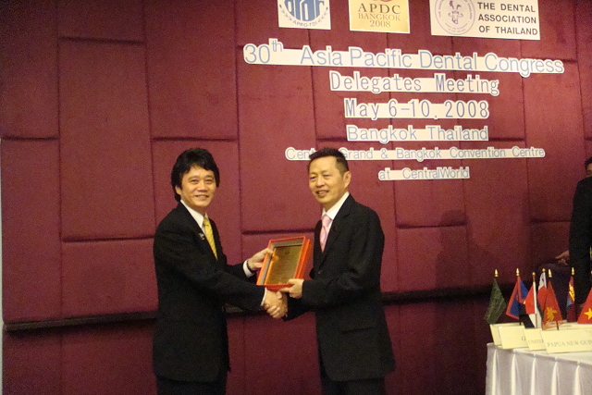
APDC/APRO主席頒發發獎牌給李稚健醫師/李稚健醫師提供

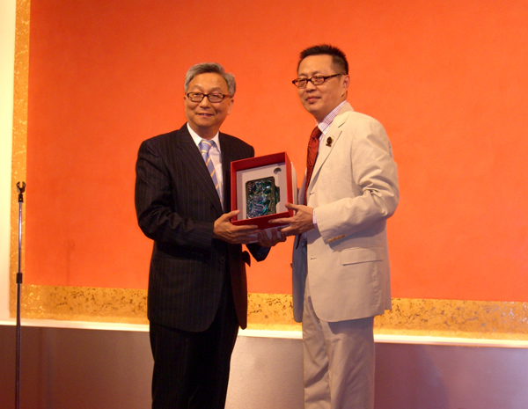
李稚健醫師與北醫現任董事長李祖德博士合影/李醫師提供 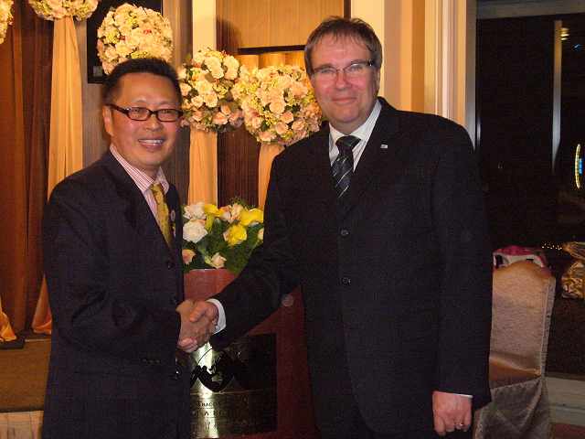
李稚健醫師與FDI會長合影/李稚健醫師提供

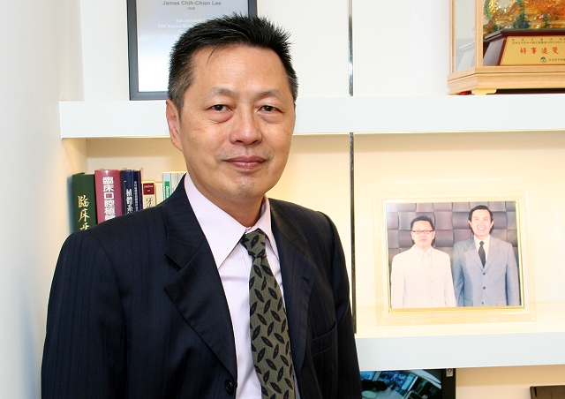
李稚健醫師甫榮獲經濟部國際會議小組顧問殊榮，圖右為李醫師與總統馬英九先生合影 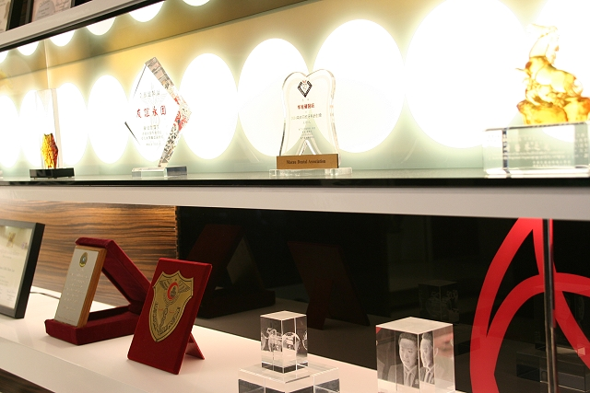
李稚健醫師的診所裡，擺滿來自國內外不同的獎盃與獎座，為他從事牙醫國際事務，留下最好的見證
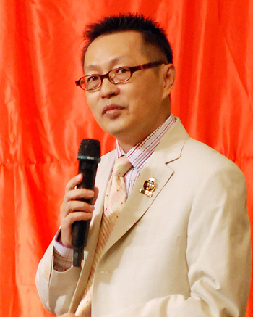
受訪者簡歷／李稚健醫師
台北醫學大學牙醫學士（第11屆）
北醫牙醫學系校友總會會長（第8屆）
亞太牙醫聯盟（APDF/APRO）副會長
世界牙醫聯盟（FDI）國家聯絡官
中華牙醫學會常務理事暨國際事務委員會主委
台北市牙醫師公會副理事長暨國際事務委員會推動主委
中華民國經濟部國際會議推動小組顧問

